PRACTICA DE LABORATORIO No. 3

PATRÓN MVC

PRESENTADO POR:

FABER STIWAR PEREZ SANCHEZ

CRISTIAN ORBEY MANZANO

PRESENTADO A:

RICARDO ANTONIO ZAMBRANO

LABORATORIO DE INGENIERIA DEL SOFTWARE II

UNIVERSIDAD DEL CAUCA

FACULTAD DE INGENIERÍA ELECTRÓNICA Y TELECOMUNICACIONES

PROGRAMA DE INGENIERÍA DE SISTEMAS

POPAYAN-CAUCA

2019

**Funcionamiento de cómo es que el cambio del observable notifica a todos los observadores**

Para comprender el funcionamiento de Observer, tenemos que tener en cuenta que Observer es un patrón de diseño que permite monitorear el estado de un objeto. La aplicación “Agencia de viajes” hace uso de este patrón de diseño, implementado en algunas clases de modelo, vista y el controlador (MVC).

La capa modelo es la encarga de trabajar con los datos de la agencia (ClientesBD) la cual extiende de Observable, en la clase “ClientesBD” encontraremos un método llamado buscarClientesPorProfesion(), con el cual buscaremos los clientes de una profesión, y si cambia el estado del objeto, notificaremos a los Observadores(las vistas) los cambios realizados. En la capa vista encontraremos las clases que interactúan y muestran información al usuario, que extienden de “Observer”, estas serán las clases observadoras, las cuales estarán obligadas a sobrescribir el método Update para que las clases se actualicen y funcionen correctamente.

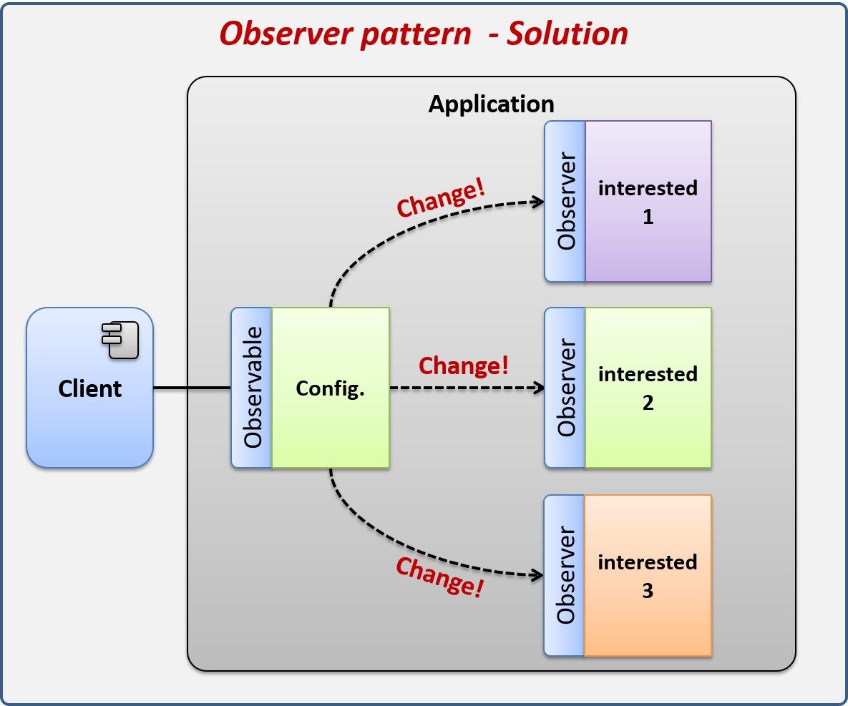

**PRUEBA UNITARIA**

